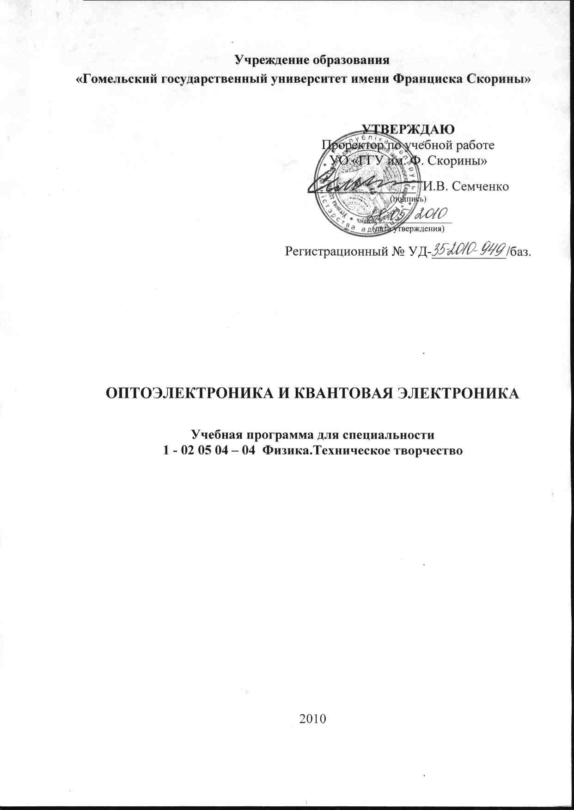
Учреждение образования
«Гомельский государственный университет имени Франциска Скорины»

УТВЕРЖДАЮ
Проректор по учебной работе
УО «ГГУ им. Ф. Скорины»

________________ И.В. Семченко
(подпись)

____________________
(дата утверждения)

Регистрационный № УД-___________/баз.

Оптоэлектроника и квантовая электроника

Учебная программа для специальности
1 - 02 05 04 – 04 Физика.Техническое творчество

2010
Составитель:
Е.Л. Тихова— ассистент кафедры общей физики

Рецензенты:
Н.Н. Федосенко — доцент, кандидат технических наук
П.В. Астахов — начальник кафедры естественных наук Гомельского инженерного института МЧС, доцент, кандидат физ.-мат. наук.

РЕКОМЕНДОВАНА К УТВЕРЖДЕНИЮ:
Кафедрой общей физики УО «ГГУ им. Ф. Скорины»

(протокол № __ от ____ _____________ 2010 г.);

Методическим советом физического факультета
УО «ГГУ им. Ф. Скорины»

(протокол № __ от ____ _____________ 2010 г.);

Ответственный за редакцию: Е.Л. Тихова.
Ответственный за выпуск: Е.Л. Тихова.
Пояснительная записка

Учебная программа дисциплины «Оптоэлектроника и квантовая электроника» разработана для студентов специальности 1-02 05 04–04 «Физика. Техническое творчество». Дисциплина «Оптоэлектроника и квантовая электроника» введена решением Совета физического факультета от 23 июня 2005 года, протокол № 10.
Непрерывное расширение областей применения лазеров и оптоэлектронных устройств в приборах, предназначенных для генерации, преобразования, передачи, хранения и отображения информации, привело к необходимости включения курсов по оптоэлектронике и квантовой электронике в программу подготовки физиков различных специальностей.
Целью изучения дисциплины является усвоение студентами теоретических и экспериментальных основ оптоэлектроники и квантовой электроники.
Основные задачи дисциплины: формирование представлений о физических явлениях и процессах, лежащих в основе действия основных оптоэлектронных приборов, усвоение знаний в области функциональных возможностей и сфер применения приборов опто- и квантовой электроники, овладение методиками определения и расчета их параметров и характеристик.
Материал курса «Оптоэлектроника и квантовая электроника» базируется на ранее полученных студентами знаниях по таким курсам, как «Оптика», «Физика и техника полупроводников», «Физическое материаловедение».
В результате изучения дисциплины «Оптоэлектроника и квантовая электроника» студент должен:
знать:
- физические основы работы оптоэлектронных приборов и приборов квантовой электроники;
- функциональные возможности, технические характеристики и области применения приборов оптоэлектроники и квантовой электроники.
- владеть:
- методами исследования оптических и электрических характеристик оптоэлектронных приборов, расчета их параметров.

Общее количество часов – 64; аудиторное количество часов — 32, из них: лекции — 12, лабораторные занятия — 14, самостоятельная управляемая работа студентов — 6. Форма отчётности — экзамен.

Примерный тематический план

№ | Название темы | Лекции | Лаб. занятия | СУРС | Всего
1. | Введение. Классификация  оптоэлектронных приборов | 2 |  |  | 2
2. | Физические основы регистрации оптического излучения | 2 | 2 |  | 2
3. | Фотоприемники |  | 4 | 2 | 8
4. | Излучательные процессы в твердых телах. | 2 |  |  | 2
5. | Излучающие диоды | 2 | 4 |  | 6
6. | Когерентные излучатели в оптоэлектронике | 2 |  |  | 2
7. | Оптроны |  | 4 | 2 | 6
8. | Основы интегральной и волоконной оптики | 2 |  |  | 2
9. | Индикаторные приборы |  |  | 2 | 2
 | Итого | 12 | 14 | 6 | 32

Содержание учебного материала

Тема 1. Введение. Классификация оптоэлектронных приборов
Цели и задачи курса. Оптоэлектроника и квантовая электроника как научно-технические направления. Краткие исторические сведения. Классификация оптоэлектронных приборов.

Тема 2. Физические основы регистрации оптического излучения
Поглощение электромагнитного излучения оптического диапазона полупроводниками. Фотоэлектронные эффекты в полупроводниках. Фотопроводимость. Фотогальванический эффект. Эффект Дембера.

Тема 3. Фотоприемники
Виды фотоприемников. Принцип действия и конструкция фоторезистора. Фотогальванические приемники излучения. Основные параметры и характеристики фотоприемников. Конструкции фотодиодов. Фотодиоды с р-n – переходом и с р-i-n – переходом. Фотодиоды с барьером Шоттки. Лавинные фотодиоды. Фототранзисторы. Фототиристоры.

Тема 4. Излучательные процессы в твердых телах
Виды источников света. Механизм генерации излучения в полупроводниках. Виды рекомбинации носителей заряда в полупроводниках. Инжекционная люминесценция в полупроводниках. Внутренний квантовый выход рекомбинационного излучения в полупроводниках.

Тема 5. Излучающие диоды
ИК-диоды и светодиоды. Внешний квантовый выход и потери излучения в излучающих диодах. Основные характеристики и параметры излучающих диодов. Излучающие диоды на основе гетероструктур. Светодиоды с антистоксовыми люминофорами.

Тема 6 Когерентные излучатели в оптоэлектронике
Лазерное усиление. Инверсия населенности. Генерация лазерного излучения в полупроводниках. Инжекционные лазеры. Лазеры с гетероструктурой. Сравнительная характеристика малогабаритных лазеров.

Тема 7. Оптроны
Схема оптрона. Элементы оптрона. Параметры, характеризующие работу оптронов. Резисторные оптопары. Диодные оптопары. Транзисторные и тиристорные оптопары. Параметры оптопар различного типа. Применение оптронов.

Тема 8 Основы интегральной и волоконной оптики
Процессы в оптическом волноводе. Различные типы оптических волноводов, их характеристики. Волоконные оптические волноводы. Волоконно-оптические линии связи, их структурная схема и классификация.

Тема 9. Индикаторные приборы
Некоторые характеристики зрения. Вакуумные и газоразрядные устройства. Жидкокристаллические индикаторы. Индикаторы на основе светодиодов. Экраны в системах отображения информации.

Информационно-методическая часть

Примерный перечень лабораторных работ

- Изучение излучающих диодов.
- Изучение оптронов.
- Изучение основных характеристик фотоприемников.
- Изучение стационарной фотопроводимости полупроводников

Рекомендуемая литература

Основная
- Верещагин, И.К. Введение в оптоэлектронику / И.К. Верещагин, Л.А. Косяченко, С.Н. Кокин. - М.: «Высшая школа», 1991.
- Гейг С., Эванс Д., Ходапп М., Применение оптоэлектронных приборов: Пер. с анг. / С. Гейг, Д. Эванс, М. Ходапп. Под ред. Ю.Р. Носова. – М.: Радио и связь, 1986.
- Ишанин, Г.Г. Приемники излучения оптических и оптико-электронных приборов / Г.Г. Ишанин.– Изд.: «Машиностроение», Ленинград, 1986.
- Носов, Ю.Р. Оптоэлектроника / Ю.Р. Носов.- М.: Радио и связь, 1989.
- Носов, Ю.Р. Оптроны и их применение / Ю.Р. Носов, А.С. Сидоров. – М.: Радио и связь, 1981.

Дополнительная
- Хансперджел, Р. Интегральная оптика / Р. Хансперджел. – М.: Мир, 1985.
- Красюк, Б.А., Оптические методы обработки информации / Б.А. Красюк, С.А. Семенов. – М.: «Высшая школа», 1988.
- Пихтин, А.Н. Физические основы квантовой электроники и оптоэлектроники / А.Н. Пихтин. – М.: «Высшая школа», 1983.
- Мартынов, В.Н., Полупроводниковая оптоэлектроника / В.Н. Мартынов, Г.И. Кольцов. – М.: «МИСИС», 1999.
- Быстров, Ю.А. Оптоэлектронные приборы и устройства / Ю.А. Быстров. – М.: издат. предприятие. РадиоСофт, 2001.
- Василевский, А.М. Оптическая электроника / А.М. Василевский, М.А. Кропоткин, В.В. Тихонов. – Л.: «Энергоатомиздат», 1990.

